Publicado 4 de Junio
LA FAMILIA POR LA EXCELENCIA EDUCATIVA
La participación de los padres en la educación de los hijos debe ser considerada esencial y fundamental, pues son ellos los que ponen la primera piedra de ese importante edificio que marcará el futuro de cada ser humano, La familia debe ser el modelo a seguir, la que marca la pauta de las normas básicas de convivencia, y nunca se debe dejar en manos de la escuela exclusivamente esta labor, que es lo que está ocurriendo en muchos casos.
La familia es el primer agente referencial del individuo. A nadie se le esconde que debe ser parte activa del proceso de enseñanza aprendizaje, no como un simple espectador sino ayudando a planificar, a valorar, a supervisar y a evaluar. Por ello la institución Educativa el 19 de mayo realizó el Día E con las familias, para reflexionar en torno a los resultados de las pruebas Saber y los resultados internos, identificando cómo han sido las pautas educativas y tomar conciencia del papel en la educación de sus hijos.
Finalmente se establecieron los siguientes acuerdos.
Indagación por parte del padre de familia para conocer el estado académico y convivencia de su hijo para fortalecer el acompañamiento y fomentar los valores.
Implementación de espacios de lectura y escritura para fortalecer las competencias lectoras y escritoras.
Formación en el valor de la responsabilidad y establecimiento de hábitos de estudio en el hogar y la puntualidad.
Utilización de los recursos tecnológicos como medio para fortalecer conocimientos y utilización adecuada del tiempo libre.
Asistencia y participación a los llamados institucionales.
Atención al conducto regular institucional para la solución y prevención de conflictos escolares.
Fortalecimiento de las relaciones entre docentes, padres y estudiantes en procura de un buen ambiente escolar.
Motivación desde el hogar para participar en los semilleros programados en la institución para mejorar el desarrollo de competencias.
Exigencia en el cumplimiento de normas y deberes escolares.

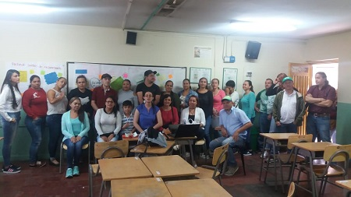
Luz Marina Arango. Coordinadora

